Pengisian poin C sampai dengan poin H mengikuti template berikut dan tidak dibatasi jumlah kata atau halaman namun disarankan seringkas mungkin. Dilarang menghapus/memodifikasi template ataupun menghapus penjelasan di setiap poin.

|  |
| --- |
| C. **HASIL PELAKSANAAN PENELITIAN:** Tuliskan secara ringkas hasil pelaksanaan penelitian yang telah dicapai sesuai tahun pelaksanaan penelitian. Penyajian meliputi data, hasil analisis, dan capaian luaran (wajib dan atau tambahan). Seluruh hasil atau capaian yang dilaporkan harus berkaitan dengan tahapan pelaksanaan penelitian sebagaimana direncanakan pada proposal. Penyajian data dapat berupa gambar, tabel, grafik, dan sejenisnya, serta analisis didukung dengan sumber pustaka primer yang relevan dan terkini. |

1. Pengumpulan Data

Pada penelitian ini, peneliti menggunkan 3 metode pengumpulan data. Metode wawancara yang dilakukan oleh peneliti dengan cara mewawancarai narasumber secara lisan, Metode observasi dilakukan dengan cara mengambil foto kondisi areal pengeringan ikan. Dan metode studi pustaka.

1. Metode Wawancara

Pada pengumpulan data primer menggunakan metode wawancara, dilakukan dengan cara mewawancarai empat narasumber secara lisan. Narasumber pertama yaitu Ibu Fatimah selaku pemilik dagangan ikan dan 3 narasumber lain yang telah lanjut usia selaku nelayan di daerah pantai Seseh dan pantai Kedonganan. Uraian hasil dari wawancara dengan Ibu Fatimah selaku pemilik usaha penjualan ikan sekaligus pengeringan ikan dapat dilihat pada lampiran 1 draft wawancara. Kesimpulan dariwawancara yangtelahdilakukanadalah:

1. Pengeringan ikan dilakukan diareal terbuka tanpa adanya pelindung untuk melindungi ikan dari serangga.
2. Pengontrolan dilakukan minima l1x sehari.
3. Pemantauan proses pengeringan masih dilakukan secara konvesional dengan melihat kondisi fisik dari ikan dan menimbang berat ikan secara manual.
4. Pengeringan ikan sangat bergantung dari cuaca sekitar.
5. Ikan yang tidak laku di pelelangan dan kelebihan ikan, biasanya dikeringkan atau dikubur di dalam pasir.
6. Ikan dihinggapi belatung kecil jika proses pengeringan tidak berlangsung dikarenakan cuaca tidak mendukung.
7. Narasumber berharap dapat mendapatkan penghasilan lebih dengan melakukan pengeringan ikan yang tidak bergantung.
8. Metode Observasi

Pada pengumpulan data dengan menggunakan metode observasi, penulis melakukan pengamatan dan mengambil foto dokumentasi dari proses pengeringan ikan yang sedang berlangsung. Pada gambar 1. kondisi areal sekitar tempat mengeringkan ikan berada diareal terbuka dan dalam proses pengeringan ikan dilakukan tanpa menggunakan pelindung untuk melindungi ikan dari serangan serangga liar, hal ini dapat menyebabkan ikan yang dijemur rentan terkena bakteri dan serangan serangga seperti lalat. Tatakan ikan menggunakan jaring dan indikasi bahwa ikan sudah kering hanya berdasarkan perkiraan dan kondisi fisik ikan. Hasil dari dokumentasi proses pengeringan ikan konvensional dapat dilihat pada Gambar 2.

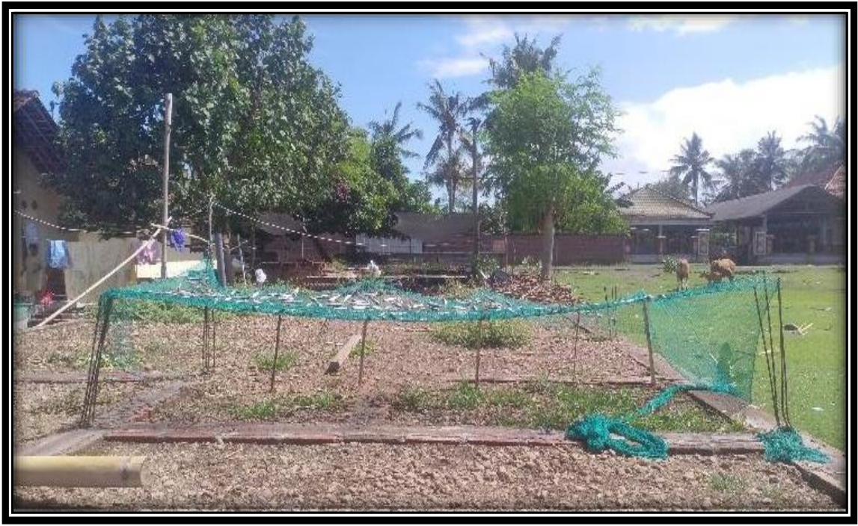

Gambar 1. Kondisi area pengeringan

didepan rumah nelayan

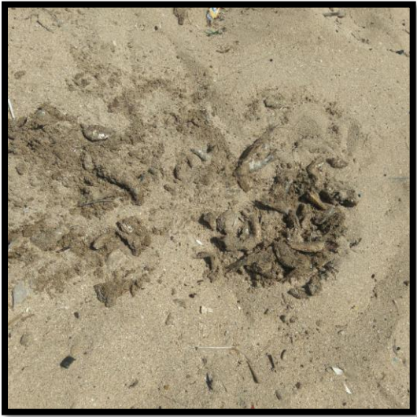 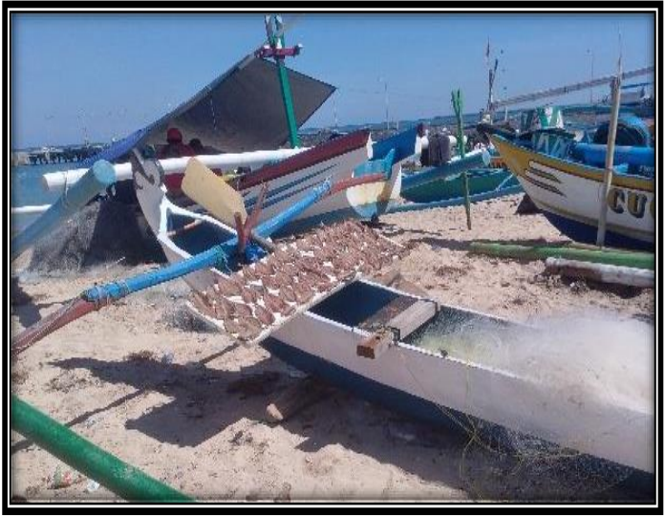

Gambar 2. Hasil dari dokumentasi proses pengeringan ikan konvensional

1. Metode Studi Pustaka

Pada metode ini peneliti akan menghimpun informasi yang relevan dengan topik atau masalah yang menjadi objek penelitian yang diperoleh dari buku-buku, jurnal, maupun internet

1. Analisi Kebutuhan Sistem

Analisis kebutuhan sistem dilakukan untuk mengindentifikasi fungsi utama yang tersedia pada sistem yang dibangun. Analisis kebutuhan sistem dilaksanakan berdasarkan pengumpulan data yang telah dilakukan.

1. Sistem dapat melindungi kondisi fisik ikan dari serangga,belatung ataupun cuaca yang tidak mendukung.
2. Sistem dapat memberikan penghangat saat kondisi cuaca kurang baik atau pada malam hari.
3. Sistem mampu memantau suhu ,berat dan intensitas cahaya di sekitarnya.
4. Sistem mampu mengirimkan data-data suhu, berat dan intentsitas cahaya ke website dan menampilkan data tersebut dalam bentuk graph untuk memudahkan nelayan memantau kondisi ikan dan lingkuan sekitar area pengeringan.
5. Sistem akan menggunakan solar panel dan aki sebagai power supply sistem
6. Blok Diagram Sistem

Pada sistem yang dibuat

1. D
2. D

………………………………………………………………………………………………………………………………………………………………………………………………………………………………………………………………………………………………………………………………………………………………………………………………………………………………………………………………………………………………………………………………………………………………………………………………………………………

|  |
| --- |
| D. **STATUS LUARAN**: Tuliskan jenis, identitas dan status ketercapaian setiap luaran wajib dan luaran tambahan (jika ada) yang dijanjikan. Jenis luaran dapat berupa publikasi, perolehan kekayaan intelektual, hasil pengujian atau luaran lainnya yang telah dijanjikan pada proposal. Uraian status luaran harus didukung dengan bukti kemajuan ketercapaian luaran sesuai dengan luaran yang dijanjikan. Lengkapi isian jenis luaran yang dijanjikan serta mengunggah bukti dokumen ketercapaian luaran wajib dan luaran tambahan melalui Simlitabmas. |

………………………………………………………………………………………………………………………………………………………………………………………………………………………………………………………………………………………………………………………………………………………………………………………………………………………………………………………………………………………………………………………………………………………………………………………………………………………

|  |
| --- |
| E**. PERAN MITRA:** Tuliskan realisasi kerjasama dan kontribusi Mitra baik *in-kind* maupun *in-cash* (untuk Penelitian Terapan, Penelitian Pengembangan, PTUPT, PPUPT serta KRUPT). Bukti pendukung realisasi kerjasama dan realisasi kontribusi mitra dilaporkan sesuai dengan kondisi yang sebenarnya. Bukti dokumen realisasi kerjasama dengan Mitra diunggah melalui Simlitabmas. |

………………………………………………………………………………………………………………………………………………………………………………………………………………………………………………………………………………………………………………………………………………………………………………………………………………………………………………………………………………………………………………………………………………………………………………………………………………………

|  |
| --- |
| F. **KENDALA PELAKSANAAN PENELITIAN**: Tuliskan kesulitan atau hambatan yang dihadapi selama melakukan penelitian dan mencapai luaran yang dijanjikan, termasuk penjelasan jika pelaksanaan penelitian dan luaran penelitian tidak sesuai dengan yang direncanakan atau dijanjikan. |

………………………………………………………………………………………………………………………………………………………………………………………………………………………………………………………………………………………………………………………………………………………………………………………………………………………………………………………………………………………………………………………………………………………………………………………………………………………

|  |
| --- |
| G**. RENCANA TAHAPAN SELANJUTNYA:** Tuliskan dan uraikan rencana penelitian di tahun berikutnya berdasarkan indikator luaran yang telah dicapai, rencana realisasi luaran wajib yang dijanjikan dan tambahan (jika ada) di tahun berikutnya serta *roadmap* penelitian keseluruhan. Pada bagian ini diperbolehkan untuk melengkapi penjelasan dari setiap tahapan dalam metoda yang akan direncanakan termasuk jadwal berkaitan dengan strategi untuk mencapai luaran seperti yang telah dijanjikan dalam proposal. Jika diperlukan, penjelasan dapat juga dilengkapi dengan gambar, tabel, diagram, serta pustaka yang relevan. Jika laporan kemajuan merupakan laporan pelaksanaan tahun terakhir, pada bagian ini dapat dituliskan rencana penyelesaian target yang belum tercapai. |

………………………………………………………………………………………………………………………………………………………………………………………………………………………………………………………………………………………………………………………………………………………………………………………………………………………………………………………………………………………………………………………………………………………………………………………………………………………

|  |
| --- |
| **H. DAFTAR PUSTAKA:** PenyusunanDaftar Pustaka berdasarkan sistem nomor sesuai dengan urutan pengutipan. Hanya pustaka yang disitasi pada laporan kemajuan yang dicantumkan dalam Daftar Pustaka. |

1. …………………………………………………………………………………………………………………
2. …………………………………………………………………………………………………………………
3. dst.